Дата проведения: 12.05.2020
адрес электронной почты: chernyaevam62@yandex.ru
Добрый день! Начинаем учебное занятие по профессии 12565 «Исполнитель художественно – оформительских работ»
Тема занятия: Выполнение шрифтовой надписи в технике аппликация.
Прежде, чем Вы приступите к выполнению заданий, сообщите о его получении. Для этого со своей личной почты отправьте на адрес электронной почты chernyaevam62@yandex.ru пустое письмо с темой «Получено»

ИНСТРУКЦИЯ ПО ВЫПОЛНЕНИЮ ЗАДАНИЙ:

1. Подготовьте материалы для выполнения практической работы: шаблоны букв, цветной картон А5, карандаш, ластик, чертежные инструменты.
2. Сегодня мы познакомимся с технологией выполнения шрифтовой надписи в технике аппликация.
3. Откройте свои рабочие тетради и запишите дату и тему учебного занятия.
Техника исполнения шрифтов делится условно на 3 группы:
А) Рукописный - выполняется от руки, перьями разной величины и кистями, преимущество - скорость написания. (Рубленый, брусковый, антиква).
Б) Рисованный - выполняется последовательно, с применением разных инструментов (обрисовывается контур букв, затем заполняется краской). Трафаретные и шаблонные шрифты относятся к рисованным. Особенности - более тщательная и точная прорисовка формы букв.
В) Рельефно-обьемный - гравированный или накладной. Гравированный выполняется резаками на камне, дереве, металле. Накладной - из картона, пенопласта, пластмассы, гипса, дерева, металла.

Мы будем осваивать технологию накладного шрифта из шаблонов букв
4. Изучите материал: «Виды шрифтовых композиций»:
Композиция шрифтовой надписи бывает
1. Симметричной ( строки располагаются на одинаковом расстоянии от центральной оси.) Наиболее распространенная. Выглядит как спокойная, статически уравновешенная форма;
При разметке симметричной композиции проводим вертикальную ось, с которой совмещаются середины каждой строки надписи.
При нахождении середины учитываем:
- характер начертания начальной и конечной букв в строке;
- наличие вопросительного и восклицательного знаков, тире.
- Особенности распределения одинарных и полуторных; открытых и закрытых букв шрифта.
Разновидностью симметричной композиции являются надписи, внешний абрис которых имеет вид прямоугольника, треугольника, круга и других геометрических фигур. Нарушается равновесие в симметричной композиции при:
- больших просветах между словами;
- выходящих за линию шрифта элементов букв;
- инициальной букве, начинающей текст.
2. Асимметричной (нарушение симметричного строения строк);
3. Блочной (если строки по количеству букв в каждой строке одинаковы);
4. Флаговой (с подбивкой влево и вправо)
Форма строки зависит от общей композиции. Следует избегать размещения текста сверху вниз - это не свойственно системе нашего письма.
После сравнения выбираем самый удачный вариант и приступаем к надписи. Заключительным этапом работы являются декоративное оформление надписи - обводкой или создание тени.
1. симметричная 2. блочная
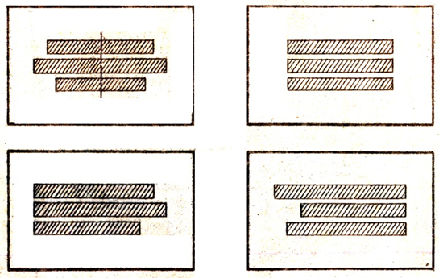

3.Асимметричная левосторонняя и правосторонняя

Выполните задание:
Используя шаблоны букв, выполните шрифтовую надпись «Выставка работ»
1. Определите вид шрифтовой композиции, продумайте место расположения декоративного элемента;
2. Подберите фон (желательно картон А4), нанесите нижние линии строк;
3. Расположите буквы на линиях строк, с учетом анализа контура определите межбуквенный просвет, чтобы придать оптическое равновесие шрифтовой надписи;
4. Выполните простым карандашом разметку места расположения каждой буквы и декоративного элемента (точками в угловых местах);
5. Поочередно смазываем клеем ПВА края каждой буквы и совмещаем с ориентирами точек (прижать плотно и разгладить).
6. Дополнить шрифтовую надпись декоративным элементом
Домашнее задание:
- Подготовить самоклеящуюся пленку 2-3 контрастных цвета (жёлтый, синий, красный) формат А5.

ВНИМАНИЕ!
1. Выполненную работу вместе с домашним заданием (декоративный элемент к «Выставке работ») необходимо предоставить в любом доступном для Вас формате (фото, скан и т.п.) на адрес электронной почты: chernyaevam62@yandex.ru 12.05.2020 до 18-00!
2. Название файла должно содержать Фамилию и имя студента.
3. Контакт для связи: 8-904-084-47-76 (WhatsApp, Viber)
Желаю удачи и здоровья! Ваш преподаватель: Черняева М.А.

